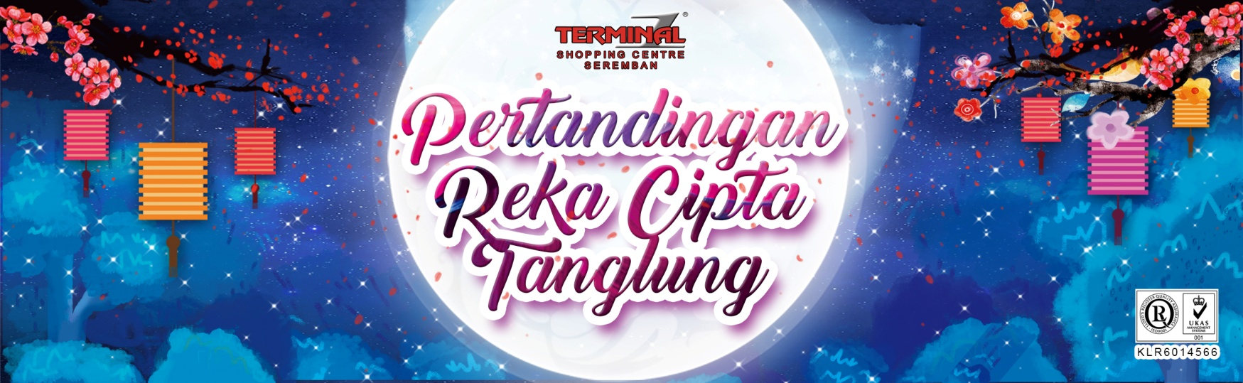
《花好月圆人团聚，中秋佳节庆团圆》2018灯笼创作比赛
宗旨：发扬中华传统文化及欢庆中秋佳节。
灯笼呈交日期 ：21-09-2018（星期五）之前上午10:00a.m.至下午6:00p.m.止

呈交地点 ：芙蓉第一终站购物广场接待处

颁奖日期 ：23-09-2018（星期日）下午2:00p.m.

奖励：
冠军 ：奖杯，礼篮，文凭，现金 (RM500) ---一份
亚军 ：奖杯，礼篮，文凭，现金 (RM300) ---一份
季军 ：奖杯，礼篮，文凭，现金 (RM200) ---一份
特优奖 ：奖杯，礼篮，文凭，现金 (RM50) ---七份
优秀奖 ：奖杯，文凭，现金 (RM30) ---十份

参加细则： (A) 此比赛公开予大马公民参加及没有年龄限制
(B) 报名费 RM 2
(C) 作品自由创作，材料，形式及体型不受限制
(D) 评判将根据：创意，颜色，外型，功能，主题，总体作为评分标准
(E) 评判的决定是最后的决定，参赛者不得有任何异议
(F) 主办当局将尽力保管作品，任何损坏恕不负责
(G) 本条例如有不尽善之处，主办当局有权增删
(H) 评审工作由主办当局及邀请资深的老师担任
(I) 参赛者可在25-09-2018上午10:00 a.m.至下午6 p.m.领回作品

PERBADANAN PENGURUSAN TERMINAL 1
NO.Buku Strata: 89 (No. Ruj: PTG.NS.13/883/148)
LG 11 (3B/3C), LOWER GROUND,
TERMINAL ONE SHOPPING CENTRE, 20B JALAN LINTANG,
70200 SEREMBAN N.S.D.K
Tel: 06-7673193 / 94 Fax: 06-7673196

